2020年重庆市高等职业教育分类考试电子技术类专业综合理论测试试卷解析

一、单项选择题
1. 在电压和电流参考方向相同时，R=3Ω的电阻端电压U=9V，则电流I为
A. -27A
B. -3A
C. 3A
D. 27A
【答案】C
【分析】本题考查欧姆定律的基本应用。根据欧姆定律，当电压和电流参考方向相同时，公式为I=U/R。已知U=9V，R=3Ω，代入可得I=9V/3Ω=3A，故答案为C。

2. R1=3Ω和R2=6Ω的两电阻串联，若总电压U=18V，则R1的端电压U1为
A. 3V
B. 6V
C. 12V
D. 18V
【答案】B
【分析】本题考查串联电路的分压规律。串联电路中，各电阻两端的电压与其电阻值成正比。总电阻R=R1+R2=3Ω+6Ω=9Ω，电路中的电流I=U/R=18V/9Ω=2A。R1的端电压U1=I×R1=2A×3Ω=6V，故答案为B。

3. 已知电压UAB=3V，UBC=8V，则UAC为
A. -11V
B. -5V
C. 5V
D. 11V
【答案】D
【分析】本题考查电压的叠加计算。在电路中，UAC=UAB+UBC。已知UAB=3V，UBC=8V，所以UAC=3V+8V=11V，故答案为D。

4. 当某载流直导体在均匀磁场中受力最大时，此直导体与磁感线夹角为
A. 0°
B. 60°
C. 90°
D. 180°
【答案】C
【分析】本题考查载流直导体在磁场中的受力情况。载流直导体在磁场中受力公式为F=BILsinθ，其中θ为直导体与磁感线的夹角。当sinθ=1时，即θ=90°，受力最大，故答案为C。

5. 在纯电容正弦交流电路中，电容电压与电流的相位关系是
A. 电压滞后电流90°
B. 电压超前电流90°
C. 电压滞后电流180°
D. 电压超前电流180°
【答案】A
【分析】本题考查纯电容正弦交流电路的相位关系。在纯电容电路中，电流的变化总是超前于电压的变化，即电压滞后电流90°，故答案为A。

6. 对称三相交流电源中三个电动势的相位彼此相差
A. 30°
B. 60°
C. 90°
D. 120°
【答案】D
【分析】本题考查对称三相交流电源的相位特点。对称三相交流电源的三个电动势大小相等、频率相同，相位彼此相差120°，故答案为D。
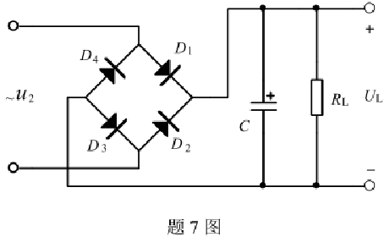
7. 题7图所示桥式整流电容滤波电路，如果变压器次级电压u₂的有效值为10V，则负载R_L上的平均电压U_L约为
A. 8V
B. 10V
C. 12V
D. 15V
【答案】C
【分析】本题考查桥式整流电容滤波电路的输出电压。在桥式整流电容滤波电路中，当负载开路或较轻时，输出平均电压约为1.2倍的变压器次级电压有效值。已知u₂的有效值为10V，所以U_L≈1.2×10V=12V，故答案为C。

8. 测得电路中某锗二极管的正极电位为3V，负极电位为2.7V，则此二极管工作在
A. 正向导通区
B. 反向截止区
C. 死区
D. 反向击穿区
【答案】A
【分析】本题考查锗二极管的工作状态判断。锗二极管的正向导通电压约为0.2-0.3V。题中二极管正极电位比负极电位高0.3V，满足正向导通条件，故工作在正向导通区，答案为A。

9. 测得放大电路中某NPN型硅三极管的c、b、e极电位分别为12V、6.7V、6V，则此三极管的工作状态为
A. 截止
B. 饱和
C. 放大
D. 过耗
【答案】C
【分析】本题考查NPN型硅三极管的工作状态判断。硅三极管的发射结正向电压约为0.7V。题中b极电位比e极电位高0.7V，发射结正偏；c极电位高于b极电位，集电结反偏，符合放大状态的条件，故答案为C。
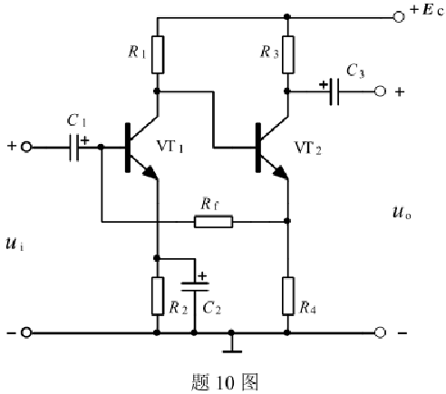
10. 题10图所示两级放大电路，R_f引入的反馈类型是
A. 电流并联负反馈
B. 电流串联负反馈
C. 电压串联负反馈
D. 电压并联负反馈
【答案】D
【分析】本题考查反馈类型的判断。通过判断反馈信号取样于输出电压还是电流，以及反馈信号与输入信号的连接方式。R_f将输出电压反馈到输入回路，且与输入信号并联，故为电压并联负反馈，答案为D。

11. 或非门电路的逻辑表达式为
A. Y=AB
B. Y=A+B
C. Y=AB
D. Y=A+B
【答案】D
【分析】本题考查或非门的逻辑表达式。或非门是先进行或运算，再进行非运算，逻辑表达式为Y=A+B，故答案为D。

12. 将十进制数36转换为8421BCD码是
A. 00000110
B. 00110110
C. 01100100
D. 01100110
【答案】B
【分析】本题考查十进制数到8421BCD码的转换。8421BCD码是用4位二进制数表示一位十进制数。3对应的4位二进制数是0011，6对应的是0110，所以36转换为8421BCD码是00110110，答案为B。

13. 用指针式万用表测量直流电压，当低量程转换至高量程时
A. 与表头串联的电阻减小
B. 与表头并联的电阻减小
C. 与表头串联的电阻增大
D. 与表头并联的电阻增大
【答案】C
【分析】本题考查指针式万用表测量直流电压的原理。指针式万用表测量电压时，表头与电阻串联，量程越大，串联的电阻越大。从低量程转换到高量程，串联的电阻增大，故答案为C。

14. 用数字万用表判断三极管是硅管还是锗管，应该用的档位是
A. 200Ω电阻档
B. 2kΩ电阻档
C. hFE档
D. 二极管/蜂鸣档
【答案】D
【分析】本题考查数字万用表判断三极管类型的档位。利用二极管/蜂鸣档测量三极管发射结的正向压降，硅管约为0.7V，锗管约为0.3V，可区分两者，故答案为D。

15. 数字示波器面板上的“VOLTS/DIV”旋钮的功能是
A. 改变垂直方向坐标值
B. 改变水平方向坐标值
C. 垂直移动波形
D. 水平移动波形
【答案】A
【分析】本题考查数字示波器“VOLTS/DIV”旋钮的功能。“VOLTS/DIV”表示每格电压值，用于改变垂直方向的坐标刻度，即改变垂直方向坐标值，故答案为A。

16. 频率计可以测量信号的
A. 电压
B. 周期
C. 功率
D. 电流
【答案】B
【分析】本题考查频率计的测量功能。频率计主要用于测量信号的频率，而频率与周期互为倒数，因此也可以测量周期，故答案为B。

二、判断题
17. 电动势为E、内阻为r的直流电源，对外输出的最大功率为E²/r。
【答案】×
【分析】本题考查直流电源的最大输出功率。当外电阻等于电源内阻时，电源输出功率最大，最大功率为E²/(4r)，而非E²/r，故题目错误。

18. 线性电阻的阻值与电压成正比，与电流成反比。
【答案】×
【分析】本题考查线性电阻的特性。线性电阻的阻值是其固有属性，不随电压和电流的变化而变化，遵循欧姆定律R=U/I，但并非与电压成正比、与电流成反比，故题目错误。

19. 电容器能够储存电能，其储能公式为Wc=CU²。
【答案】×
【分析】本题考查电容器的储能公式。电容器的储能公式为Wc=½CU²，题目中缺少系数1/2，故错误。

20. 在RLC串联电路中，当信号源频率等于电路固有频率时产生谐振。
【答案】√
【分析】本题考查RLC串联电路的谐振条件。RLC串联电路的谐振条件是信号源频率等于电路的固有频率，此时电路呈纯电阻性，故题目正确。

21. 正弦交流电在1秒钟内完成循环变化的次数即为其频率。
【答案】√
【分析】本题考查频率的定义。频率是指正弦交流电在单位时间（1秒钟）内完成循环变化的次数，故题目正确。

22. 保护接零是指电气设备的金属外壳与大地做可靠的电气连接。
【答案】×
【分析】本题考查保护接零的定义。保护接零是将电气设备的金属外壳与电源的零线做可靠的电气连接，而非大地，故题目错误。

23. 整流电路的主要功能是将交流电变换成脉动直流电。
【答案】√
【分析】本题考查整流电路的功能。整流电路能将交流电转换为单向脉动的直流电，故题目正确。

24. 三极管的电流放大作用就是将基极电流IB放大为集电极电流IC。
【答案】×
【分析】本题考查三极管的电流放大作用。三极管的电流放大作用是指集电极电流IC受基极电流IB的控制，IC=βIB，并非简单地将IB放大为IC，故题目错误。

25. 负反馈能减小放大电路的非线性失真。
【答案】√
【分析】本题考查负反馈对放大电路的影响。负反馈可以改善放大电路的性能，其中包括减小非线性失真，故题目正确。

26. 调谐放大器对谐振频率为f0的信号放大能力最强，适用于选频放大。
【答案】√
【分析】本题考查调谐放大器的特性。调谐放大器具有选频特性，对谐振频率f0的信号放大能力最强，适合用于选频放大，故题目正确。

27. 逻辑函数式Y=AAA，化简后Y=A。
【答案】√
【分析】本题考查逻辑函数的化简。根据逻辑代数的基本定律，A·A·A=A，故化简后Y=A，题目正确。

28. 译码器和寄存器均属于组合逻辑电路。
【答案】×
【分析】本题考查逻辑电路的分类。译码器属于组合逻辑电路，而寄存器具有存储功能，属于时序逻辑电路，故题目错误。

29. 用指针式万用表测量未知电压时，应先选择最高量程试测，再选择合适的量程测量。
【答案】√
【分析】本题考查指针式万用表测量未知电压的操作规范。为避免损坏万用表，测量未知电压时应先选最高量程试测，再调整到合适量程，故题目正确。

30. 数字示波器的“输入耦合”选择“直流”时，被测信号必须是直流信号。
【答案】×
【分析】本题考查数字示波器“输入耦合”为“直流”时的特点。“直流”耦合时，示波器既能显示直流信号，也能显示交流信号中的直流分量和交流分量，并非只能测直流信号，故题目错误。

31. 函数信号发生器可以输出正弦波、三角波、锯齿波和方波信号。
【答案】√
【分析】本题考查函数信号发生器的功能。函数信号发生器通常能输出多种波形，包括正弦波、三角波、锯齿波和方波等，故题目正确。

32. 用数字示波器测量信号，当探头的衰减开关拨到“×10”时，表示该探头对被测信号放大10倍。
【答案】×
【分析】本题考查数字示波器探头衰减开关的作用。“×10”表示探头对被测信号衰减10倍，而非放大，故题目错误。

三、填空题
33. C₁=3μF和C₂=9μF的两电容串联，已知C₁上电压U₁=9V，则C₂上电压U₂=______V。
【答案】3
【分析】本题考查串联电容的电压关系。串联电容上的电压与电容值成反比，即U₁/U₂=C₂/C₁。代入数据可得9V/U₂=9μF/3μF，解得U₂=3V。

34. 将电阻值为R的电阻和电感量为L的电感串联后，接于电压为u=Uₘsin(ωt+φ₀)V的交流电源上，则该电路的总阻抗为__________。
【答案】√(R²+(ωL)²)
【分析】本题考查RL串联电路的总阻抗。电阻的阻抗为R，电感的感抗为X_L=ωL，串联电路总阻抗Z=√(R²+X_L²)=√(R²+(ωL)²)。

35. 已知OTL功放电路的电源电压E_C=12V，在正常工作时其输出端静态电位为_____V。
【答案】6
【分析】本题考查OTL功放电路的输出端静态电位。OTL功放电路采用单电源供电，输出端静态电位为电源电压的一半，即12V/2=6V。
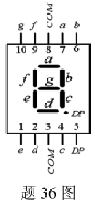
36. 题36图所示为LED共阴数码管，若数码管b、c端输入高电平，其余端输入低电平，则数码管显示数字为________。
【答案】1
【分析】本题考查共阴数码管的显示原理。共阴数码管中，高电平端对应的段发光。b、c端为高电平，对应数码管的右上部和右下部发光，显示数字“1”。

37. 测量结果与被测量真值之间的差值是__________。
【答案】测量误差
【分析】本题考查测量误差的定义。测量误差就是指测量结果与被测量真值之间的差值。

38. 用指针式万用表测某电阻值，量程开关置于R×100Ω档，读数为15，则该电阻测量值是__________Ω。
【答案】1500
【分析】本题考查指针式万用表测量电阻的读数方法。测量值等于表盘读数乘以量程倍数，即15×100Ω=1500Ω。

四、综合题
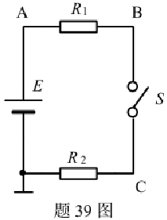
39. 题39图所示直流电路，已知E=10V，R₁=4Ω，R₂=6Ω。求：
（1）$$\text{S}\text{闭合时的电位}{\text{V}}_{\text{A}}\text{、}{\text{V}}_{\text{B}}\text{和}{\text{V}}_{\text{C}}$$；
（2）$$\text{S}\text{断开时的电位}{\text{V}}_{\text{A}}\text{、}{\text{V}}_{\text{B}}\text{和}{\text{V}}_{\text{C}}$$。
【答案】（1）$${\text{V}}_{\text{A}}\text{=0}\text{V}\text{，}{\text{V}}_{\text{B}}\text{=4}\text{V}\text{，}{\text{V}}_{\text{C}}\text{=10}\text{V}$$；（2）$${\text{V}}_{\text{A}}\text{=}{\text{V}}_{\text{B}}\text{=10}\text{V}\text{，}{\text{V}}_{\text{C}}\text{=10}\text{V}$$
【分析】本题考查直流电路中电位的计算。
（1）S闭合时，电路中有电流流过R₁和R₂，C点接电源正极，电位为10V，A点接地，电位为0V。总电阻R=R₁+R₂=10Ω，电流$$\text{I}\text{=}\text{E}\text{/}\text{R}\text{=1}\text{A}\text{，}{\text{V}}_{\text{B}}\text{=}\text{I}\text{×}\text{R}\text{₁=4}\text{V}$$。
（2）S断开时，电路中无电流，各点电位与电源正极相同，均为10V。

40. 已知两正弦交流电流分别为i₁(t)=15√2(10πt+π/3)A，i₂(t)=10√2(10πt-2π/3)A。
求：
（1）电流i₁(t)的有效值；
（2）电流i₂(t)的频率；
（3）电流i₁(t)和电流i₂(t)的相位差。
【答案】（1）15A；（2）5Hz；（3）π
【分析】本题考查正弦交流电的基本参数。
（1）正弦交流电的有效值I=Iₘ/√2，i₁(t)的最大值为15√2A，故有效值为15A。
（2）由ω=2πf可得，f=ω/(2π)，i₂(t)的ω=10π，故频率f=10π/(2π)=5Hz。
（3）相位差Δφ=φ₁-φ₂=(π/3)-(-2π/3)=π。
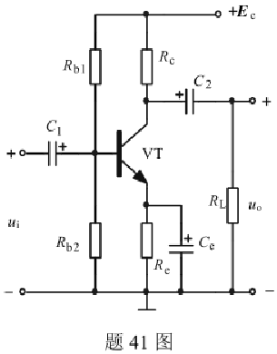
41. 题41图所示放大电路，已知R_b₁=20kΩ，R_b₂=10kΩ，R_c=R_e=R_L=2kΩ，E_c=12V，β=50，U_BEQ=0.6V。
（1）求三极管的静态工作点U_BQ、U_EQ、I_EQ、I_BQ；
（2）若测得u_i和u_o的有效值分别为10mV和0.5V，求电压放大倍数A_u的大小。
【答案】（1）U_BQ=4V，U_EQ=3.4V，I_EQ=1.7mA，I_BQ=34μA；（2）50
【分析】本题考查放大电路的静态工作点和电压放大倍数计算。
（1）$${\text{U}}_{\text{B}}\text{Q}\text{=}{\text{E}}_{\text{c}}\text{×}{\text{R}}_{\text{b}}\text{₂/(}{\text{R}}_{\text{b}}\text{₁+}{\text{R}}_{\text{b}}\text{₂)=12}\text{V}\text{×10}\text{k}\text{Ω/(20}\text{k}\text{Ω+10}\text{k}\text{Ω)=4}\text{V}\text{；}{\text{U}}_{\text{E}}\text{Q}\text{=}{\text{U}}_{\text{B}}\text{Q}\text{−}{\text{U}}_{\text{B}}\text{EQ}\text{=4}\text{V}\text{−0.6}\text{V}\text{=3.4}\text{V}$$；$${\text{I}}_{\text{E}}\text{Q}\text{=}{\text{U}}_{\text{E}}\text{Q}\text{/}{\text{R}}_{\text{e}}\text{=3.4}\text{V}\text{/2}\text{k}\text{Ω=1.7}\text{mA}\text{；}{\text{I}}_{\text{B}}\text{Q}\text{=}{\text{I}}_{\text{E}}\text{Q}\text{/(1+}\text{β}\text{)=1.7}\text{mA}\text{/(1+50)≈34}\text{μA}$$。
（2）电压放大倍数$${\text{A}}_{\text{u}}\text{=}{\text{u}}_{\text{o}}\text{/}{\text{u}}_{\text{i}}\text{=0.5}\text{V}\text{/10}\text{mV}\text{=50}$$。
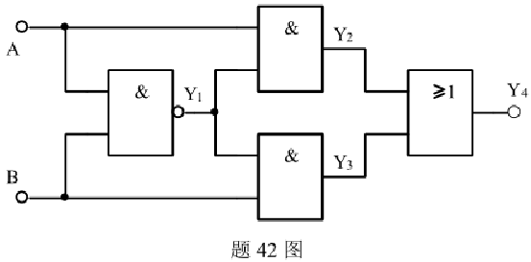
42. 题42图所示逻辑电路。
（1）分别写出Y₁、Y₂、Y₃、Y₄的逻辑表达式；
（2）将Y₄表达式化为最简“与或”式。
【答案】（1）Y₁=A，Y₂=B，Y₃=Y₁+Y₂=A+B，Y₄=Y₁·Y₃=A(A+B)；（2）Y₄=A
【分析】本题考查逻辑电路的逻辑表达式及化简。
（1）根据逻辑门的功能，非门输出Y₁=A，Y₂=B；或门输出Y₃=Y₁+Y₂=A+B；与门输出Y₄=Y₁·Y₃=A(A+B)。
（2）对Y₄=A(A+B)化简，根据逻辑代数定律A(A+B)=A，故最简“与或”式为Y₄=A。

